Контрольная работа по изобразительному искусству за 1 полугодие
3 класс
УМК «Школа России» - Изобразительное искусство – под.ред. Б.М. Неменского
Назначение итоговой работы
Работа предназначена для проведения процедуры контроля индивидуальных достижений обучающихся в образовательном учреждении по предметной области «Изобразительное искусство» за 1 полугодие. Основной целью работы является проверка и оценка способности обучающихся начальной школы применять полученные в процессе изучения предмета знания для решения разнообразных задач учебного и практического характера.
Дата проведения
Контрольная работа проводится в декабре
Условия проведения итоговой работы
Работа проводится в течение 45 минут. Обучающиеся оформляют работу на листах А-4 с печатным текстом. Для работы необходима простой карандаш, ручка, цветные карандаши.
Структура и содержание итоговой работы
Работа предназначена для проведения процедуры итогового контроля индивидуальных достижений обучающихся в образовательном учреждении по предметной области «Изобразительное искусство». Работа направлена на проверку результатов освоения программы по основным разделам: «Искусство в твоем доме»,
Шкала оценивания.
Исправления, сделанные ребенком в тестах, ошибкой не считаются. За каждый правильный ответ ставится 1 балл.
80 – 100% от максимального количества баллов – оценка «5».
60 – 80% - оценка «4».
40 – 60 % - оценка «3».
0 - 40% - оценка «2»

Тест по ИЗО для 3 класса
- полугодие
I. Прочитай задание, выбери правильный ответ и отметь его.
1. Украшение, узор и сочетание геометрических растительных и животных элементов ритмически повторяющихся - это:
а) узор
б) картина
в) орнамент
2. К какому жанру относится изображение птиц и животных?
а) пейзаж
б) натюрморт
в) анималистический
- Кто такой живописец?
а) Человек, умеющий писать.
б) Художник
в) Писатель, пишущий живые, веселые рассказы.
г) Очень быстро и много рисующий человек.
- Керамическая ваза бело-синего цвета?
а) Хохлома.
б) Гжель.
в) Жостово.
г) Дымково
5. Узор «травка» к какому виду декоративно-прикладного искусства относится?
А. Гжель.
Б. Хохлома.
В. Дымково.
Г. Городец.

- Подпишите, какой вид изобразительного искусства изображён.
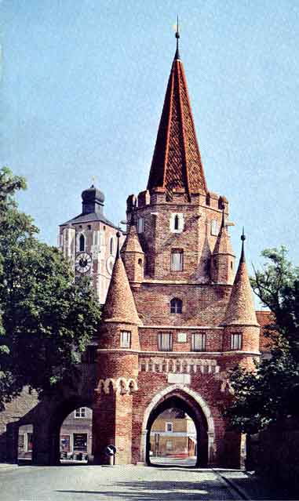 | 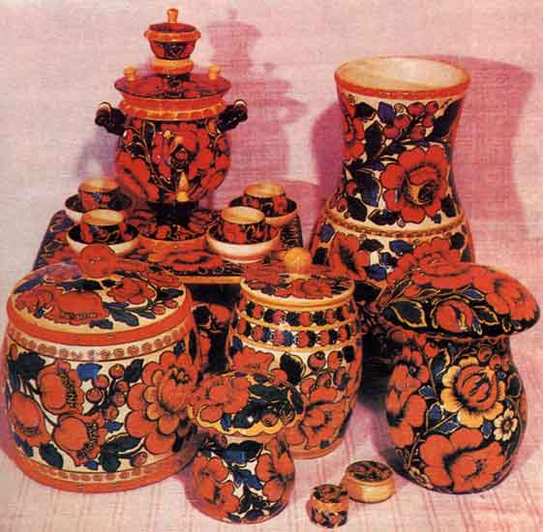 | 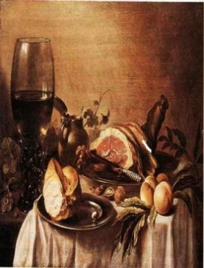 | 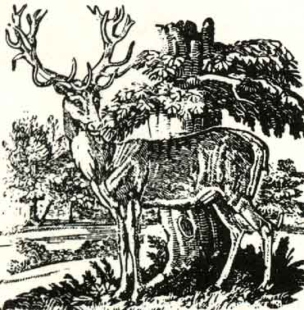 | 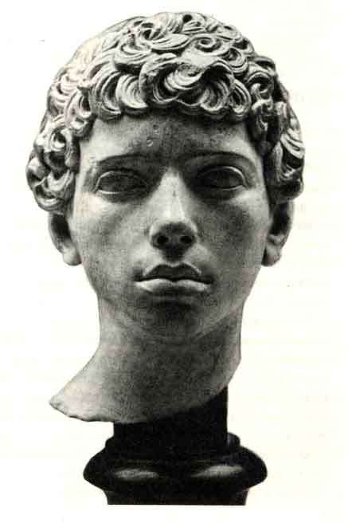
№1 _________________ | №2 ________________ | №3 ________________ | №4 _______________ | №5 __________________

- Нанеси узоры на маску и раскрась.

